Национальный исследовательский университет ИТМО
Мегафакультет компьютерных технологий и управления
Факультет программной инженерии и компьютерной техники

Отчет по практическому заданию №3
по курсу «Языки программирования»
Вариант: 3

Выполнил студент группы P4119 | ______________ | В.Ю. Суровикин
 | (подпись)

Руководитель | ______________ | Ю. Д. Кореньков
 | (подпись)

17 декабря 2025 г.
Санкт-Петербург
2025
Оглавление
1. Цель работы 3
2. План работы 3
3. Ход работы 3
3.1. Описание виртуальной машины 3
3.2. Реализация транслятора 9
3.3. Примеры работы программы 14
4. Вывод 19
5. Исходные файлы 19

Цель работы
Реализовать формирование линейного кода в терминах некоторого набора инструкций посредством анализа графа потока управления для набора подпрограмм. Полученный линейный код вывести в мнемонической форме в выходной текстовый файл.
Вариант работы по 3 заданию представлен ниже:
Таблица 1. Исходные данные для 3 задания.
Вариант | Типизация | Формат инструкций ВМ | Банки памяти
23 | Динамическая | Стековый | Code and data, stack

План работы
- Составить описание виртуальной машины с набором инструкций и моделью памяти по варианту.
- Реализовать модуль, формирующий образ программы в линейном коде для данного набора подпрограмм.
- Доработать тестовую программу, разработанную в задании 2 для демонстрации работоспособности созданного модуля.

Ход работы

Описание виртуальной машины
Для того чтобы перейти к разработке транслятора, нам необходимо выполнить разработку описания виртуальной машины.
Первым делом необходимо определить регистры для проекта:
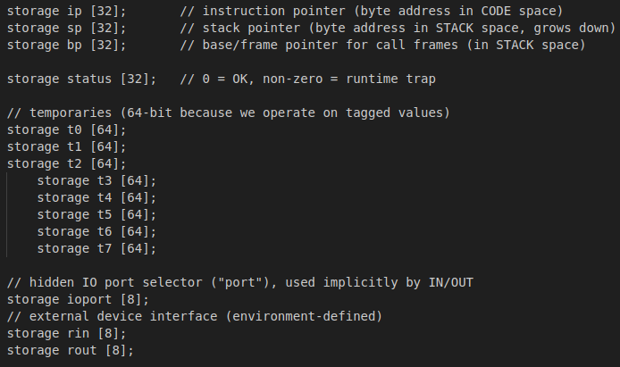 Рисунок 1 - Регистры виртуальной машины
Первые три регистра – служебные, пользователь может на них влиять лишь косвенно, через специальные команды:
- ip – регистр, который хранит адрес текущей выполняемой команды.
- sp – поскольку архитектура стековая, этот регистр хранит адрес вершины стека.
- bp – регистр, который хранит указатель, использующийся для обращения к локальным переменным, а также передаваемым значениям в функцию.
- status – регистр, отвечающий за корректное исполнение программы
Далее идут регистры, используемые для временного хранения вычислений в рамках одной инструкции, пользователь не имеет к ним доступа.
Последние три регистра нужны для системы ввода-вывода.
Далее определяются банки памяти, по заданию их 3:
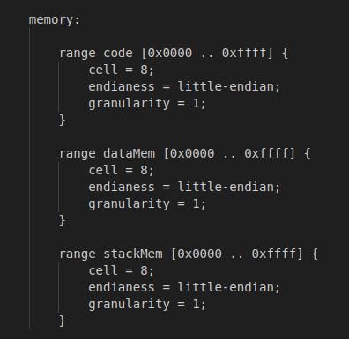
Рисунок 2 - Банки памяти виртуальной машины
Также стоит отметить, что все регистры временного хранения - 64 битные, так как для обеспечения динамической типизации, они хранят в старшей части адреса специальный тэг, который определяет тип данных. Сами значения кодируются 32 битами.
Мнемоники приводится в отчете не будут, так как они копирует поведение мнемоник из реальных наборов инструкций. Подробно их просмотреть можно в исходных файлах.
В описанной архитектуре существуют поля инструкций от 8 до 64 бит для различных целей.
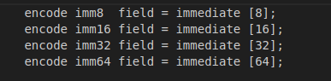
Рисунок 3 - Поля инструкций виртуальной машины
Были реализованы инструкции для условного и безусловного перехода.
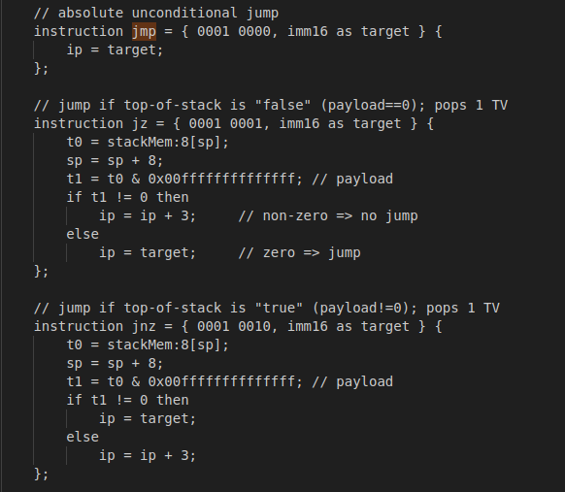
Рисунок 4 - Инструкции условного и безусловного перехода в виртуальной машине
Эти инструкции позволяют переходить к переданному адресу, есть возможность условного перехода, чтоб он совершался, если на вершине стека ноль или не ноль, в зависимости от инструкции. Значение с вершины стека удаляется.
Также была разработана инструкция для завершения программы.
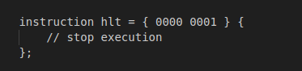
Рисунок 5 - Инструкция завершения программы в виртуальной машин
Реализованы также служебные команды, которые не вызываются пользователем, а генерируются при осуществлении трансляции.
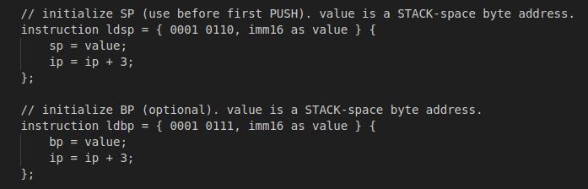
Рисунок 6 - Служебные инструкции виртуальной машины
Для стекового формата инструкций были разработаны специальные инструкции, непосредственно для управления стеком, стек растет вниз.
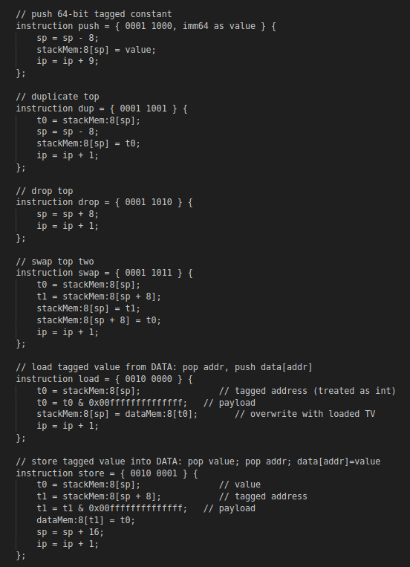
Рисунок 7 - Инструкции для работы со стеком в виртуальной машине
Были реализованы инструкции для ввода и вывода.
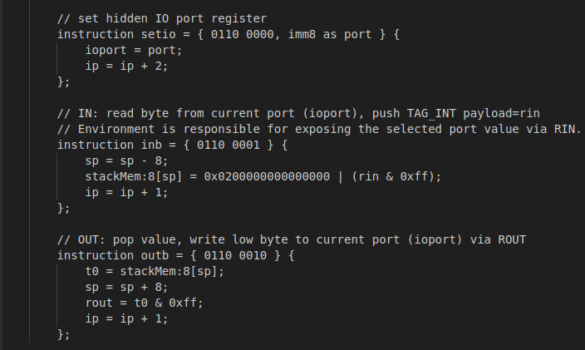
Рисунок 8 - Инструкции для работы с вводом/выводом в виртуальной машине
Также были созданы унарные и бинарные инструкции, инструкции сравнения, но здесь мы опустим их определение, так как оно интуитивно понятно. С их реализацией можно ознакомиться в исходном коде.
Главное - были реализованы инструкции вызова и возвращения из подпрограмм.

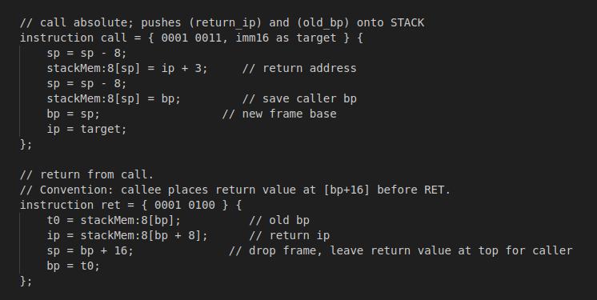
Рисунок 9 - Инструкции вызова и возврата из функции
Инструкции call и ret реализуют механизм вызова и возврата из подпрограмм с использованием стека и базового указателя кадра. При выполнении инструкции call виртуальная машина сохраняет в стеке адрес возврата (значение счетчика команд, указывающее на инструкцию, следующую за call) и базовый указатель вызывающей подпрограммы. После этого формируется новый стековый кадр: регистр bp устанавливается на вершину стека, а управление передается по абсолютному адресу вызываемой подпрограммы. Таким образом, каждый вызов подпрограммы создаёт собственный изолированный контекст выполнения.
Инструкция ret выполняет обратную операцию - разрушение стекового кадра и восстановление контекста вызывающей подпрограммы. Перед возвратом вызываемая подпрограмма помещает возвращаемое значение в стек по адресу [bp + 16] в соответствии с принятым соглашением вызовов. При выполнении ret из стека извлекаются сохранённые значения базового указателя и адреса возврата, после чего указатель стека перемещается за пределы текущего кадра, оставляя возвращаемое значение доступным для вызывающей функции. В завершение восстанавливается прежний базовый указатель, и выполнение продолжается с сохраненного адреса возврата.
Таким образом целевая виртуальная машина была описана. Теперь перейдем к разработке непосредственно транслятора.

3.2. Реализация транслятора
Для того чтобы реализовать транслятор, нужно создать несколько ключевых структур. Сначала была создана структура, которая представление очередной инструкции.
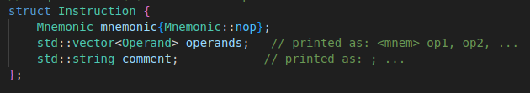
Рисунок 10 - Структура представления инструкции
В ней хранится имя мнемоники и набор операндов в терминах целевой ВМ. Она не привязана к конкретному текстовому синтаксису, а является абстрактным представлением инструкции.
Далее была создана структура представления данных.
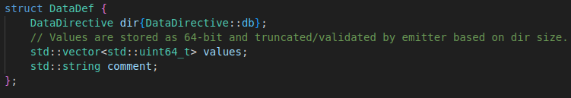
Рисунок 11 - Структура представления данных
Она может представлять собой либо конкретное литеральное значение, либо область памяти заданного размера.
Также была создана структура для хранения именованных фрагментов кода.
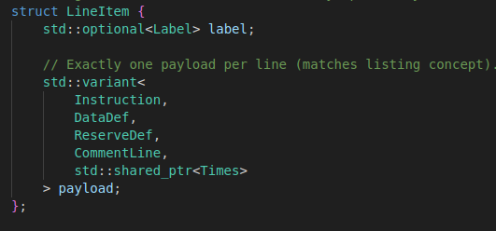
Рисунок 12 - Структура фрагмента линейного кода
Она хранит имя фрагмента, упорядоченный список инструкций и используется для создания пролога и эпилога программы, а также для каждого базового блока из потока управления.
Самая важная структура - образ программы целиком. Она является итоговым результатом модуля трансляции.
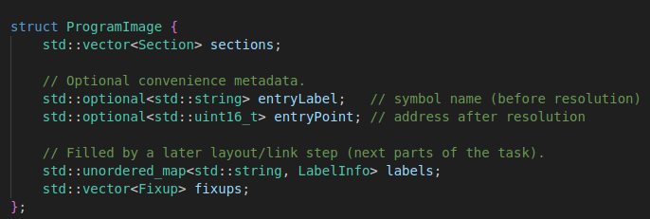
Рисунок 13 - Структура образа программы
Перейдем к программному интерфейсу разработанного модуля. Программный интерфейс модуля генерации кода принимает на вход совокупность данных, сформированных на предыдущем этапе компиляции, а именно: набор подпрограмм программы; для каждой подпрограммы - граф потока управления (CFG); информацию о локальных переменных подпрограммы; сигнатуру подпрограммы (аргументы и тип возвращаемого значения).
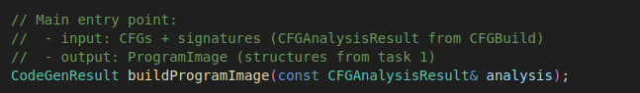
Рисунок 14 - Интерфейс модуля трансляции
Данные структуры соответствуют определениям, разработанным в задании 2, и передаются в модуль генерации кода в виде абстрактных структур данных, не зависящих от конкретного синтаксиса исходного языка.
Модуль генерации образа программы преобразует информацию о подпрограммах, графах потока управления и локальных переменных в структуру данных, представляющую образ программы в памяти. Общий принцип работы модуля заключается в обходе графа потока управления каждой подпрограммы в порядке топологической сортировки, начиная с первого базового блока. Этот подход гарантирует корректное формирование линейного кода и правильную обработку всех переходов между блоками. Для каждой подпрограммы формируются следующие фрагменты кода: пролог, блоки для каждого базового блока и эпилог.
Пролог подпрограммы включает инструкции для сохранения контекста, формирования нового стекового кадра и выделения памяти под локальные переменные. Эти действия согласуются с соглашением вызовов, реализованным инструкциями call и ret. Каждый базовый блок генерирует фрагмент линейного кода, состоящий из инструкций, которые соответствуют операциям в дереве операций. Эпилог подпрограммы отвечает за размещение возвращаемого значения, восстановление базового указателя и возврат управления вызывающей подпрограмме.
Переходы между фрагментами формируются с использованием инструкций условных и безусловных переходов, операндами которых служат имена фрагментов, что упрощает кодогенерацию и повышает читаемость. Кроме того, модуль генерирует элементы данных, такие как области памяти для локальных переменных и литеральные значения, что позволяет точно разместить данные в памяти виртуальной машины.
Также важно отметить, что в модуле реализовано несколько встроенных функций для вывода значений в консоль, которые во время трансляции конвертируются напрямую в инструкции.
В тестовой программе модули используют созданные структуры данных для формирования образа программы и вывода ассемблерного листинга.
Для работы с программой был обновлен интерфейс, представленный в лабораторной работе 2. Программа имеет следующий формат запуска:
Рисунок 15 - Интерфейс тестовой программы
Теперь необходимо указать входной файл с кодом на целевом языке, а также опционально выбрать имя генерируемому файлу с ассемблерным листингом, или же генерируется в директории рядом с входным файлом файл с названием out.asm. Также можно указать дополнительный флаг, чтобы получить графическое отображение графов потока управления для указанного файла.
Пример ввода команды:
Рисунок 16 - Пример использования
Для того, чтобы скомпилировать результат работы программы, в директории architecture находятся специальные скрипты для компиляции бинарного файла, его скачивания на хост и запуска на сервере с выводом результата в output файл.

3.3. Примеры работы программы
Для проверки работоспособности программы был написан комплексный пример, показывающий корректную трансляцию основных конструкций языка:
Листинг 1. Программа на целевом языке
function ab_func(x as int)
dim b as int;
b = 2;
printInt(x + b);
println();
end function

function isPos(x)
if x > 0 then
c = 'Y';
else
c = 'N';
end if
printChar(c);
println();
end function

function main()
v = 3;
p = 3;
r = 0;

ab_func(v);

while v > 1
printInt(v);
println();
r = r + 1;
v = v - 1;
wend

isPos(v);

r = r + 5 - p;

printInt(r);
end function

В этом примере рассматривается явное присваивание типов и неявное, вызовы функций, передача аргументов в них, создание локальных переменных, использование встроенных функций, ветвление, циклы и арифметические операции. Запустим тестовую программу и получим транслированный на ассемблер целевой виртуальной машины код.
Листинг 2. Листинг транслируемого ассемблерного кода
[section code, code]

start:
;
ldsp 0xFF00 ; init sp
ldbp 0xFF00 ; init bp
setio 0x0001 ; enable io
push 0x0200000000000000 ; return slot
call fn_main ; call main
drop ; drop main return
hlt
fn_ab_func:
;
push 0x0200000000000000 ; local init
push 0x0200000000000000 ; local init
jmp fn_ab_func_B0_entry ; enter body
fn_ab_func_B0_entry:
;
push 0x0200000000000002 ; int
stfp -8 ; store local b
ldfp 24 ; load param x
ldfp -8 ; load local b
add
push 0x0200000000000030 ; '0'
add ; to ascii digit
outb ; builtin printInt(0..9)
push 0x0200000000000000 ; printInt ret
drop ; drop expr result
push 0x040000000000000A ; newline
outb ; builtin println
push 0x0200000000000000 ; println ret
drop ; drop expr result
fn_ab_func_B1_exit:
;
push 0x0200000000000000 ; default return
stfp 16 ; write return slot
ret
fn_isPos:
;
push 0x0200000000000000 ; local init
push 0x0200000000000000 ; local init
jmp fn_isPos_B0_entry ; enter body
fn_isPos_B0_entry:
;
ldfp 24 ; load param x
push 0x0200000000000000 ; int
gt
jnz fn_isPos_B3_if_then ; if true
jmp fn_isPos_B4_if_else ; if false
fn_isPos_B4_if_else:
;
push 0x040000000000004E ; char
stfp -8 ; store local c
jmp fn_isPos_B2_if_join ; edge
fn_isPos_B3_if_then:
;
push 0x0400000000000059 ; char
stfp -8 ; store local c
fn_isPos_B2_if_join:
;
ldfp -8 ; load local c
outb ; builtin printChar
push 0x0200000000000000 ; printChar ret
drop ; drop expr result
push 0x040000000000000A ; newline
outb ; builtin println
push 0x0200000000000000 ; println ret
drop ; drop expr result
fn_isPos_B1_exit:
;
push 0x0200000000000000 ; default return
stfp 16 ; write return slot
ret
fn_main:
;
push 0x0200000000000000 ; local init
push 0x0200000000000000 ; local init
push 0x0200000000000000 ; local init
push 0x0200000000000000 ; local init
jmp fn_main_B0_entry ; enter body
fn_main_B0_entry:
;
push 0x0200000000000003 ; int
stfp -24 ; store local v
push 0x0200000000000003 ; int
stfp -8 ; store local p
push 0x0200000000000000 ; int
stfp -16 ; store local r
ldfp -24 ; load local v
push 0x0200000000000000 ; return slot
call fn_ab_func ; call fn_ab_func
stfp -32 ; spill call ret
drop ; drop arg
ldfp -32 ; reload call ret
drop ; drop expr result
fn_main_B2_while_cond:
;
ldfp -24 ; load local v
push 0x0200000000000001 ; int
gt
jnz fn_main_B3_while_body ; if true
jmp fn_main_B4_while_after ; if false
fn_main_B4_while_after:
;
ldfp -24 ; load local v
push 0x0200000000000000 ; return slot
call fn_isPos ; call fn_isPos
stfp -32 ; spill call ret
drop ; drop arg
ldfp -32 ; reload call ret
drop ; drop expr result
ldfp -16 ; load local r
push 0x0200000000000005 ; int
add
ldfp -8 ; load local p
sub
stfp -16 ; store local r
ldfp -16 ; load local r
push 0x0200000000000030 ; '0'
add ; to ascii digit
outb ; builtin printInt(0..9)
push 0x0200000000000000 ; printInt ret
drop ; drop expr result
fn_main_B1_exit:
;
push 0x0200000000000000 ; default return
stfp 16 ; write return slot
ret
fn_main_B3_while_body:
;
ldfp -24 ; load local v
push 0x0200000000000030 ; '0'
add ; to ascii digit
outb ; builtin printInt(0..9)
push 0x0200000000000000 ; printInt ret
drop ; drop expr result
push 0x040000000000000A ; newline
outb ; builtin println
push 0x0200000000000000 ; println ret
drop ; drop expr result
ldfp -16 ; load local r
push 0x0200000000000001 ; int
add
stfp -16 ; store local r
ldfp -24 ; load local v
push 0x0200000000000001 ; int
sub
stfp -24 ; store local v
jmp fn_main_B2_while_cond ; edge

[section data, dataMem]
Как можно увидеть из результата, все конструкции языка были корректно транслированный в ассемблерное представление. Для того чтобы проверить верность трансляции, скомпилируем и запустим на удаленном сервере получившийся листинг.
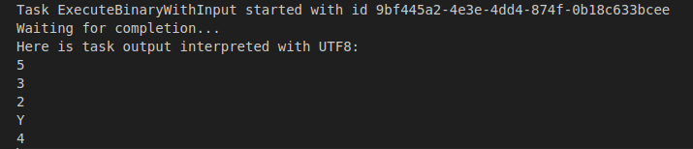
Рисунок 17 - Результат работы программы
Сервер выдал корректный ответ, который соответствует написанному на целевом языке коду.

Вывод
В ходе выполнения 3 лабораторной работы была разработана стековая виртуальная машина с динамической типизацией по варианту и реализован модуль трансляции, формирующий линейный код (в мнемонической форме) на основе графов потока управления, полученных на предыдущем этапе. Проведенное тестирование подтвердило корректность генерации кода для основных конструкций языка (арифметика, логика, ветвления, циклы, вызовы функций), а также работоспособность полученного результата при запуске.

Исходные файлы
Исходные файлы проекта: репозиторий [Электронный ресурс]. — GitHub. — Режим доступа: https://github.com/Vsevomes/ProgLang_lab1/tree/lab3 (дата обращения: 13.12.2025).

